


Esc. Superior Nº 49 "Cap. Gral. J. J. Urquiza"

Materia: Base de Datos ll
Curso: 3°1°
Año: 2021
Profesoras: Ana Romanini
Alumno: Iván Tomasevich
Fecha de entrega: 08/07/21

Trabajo Practico Nº 1

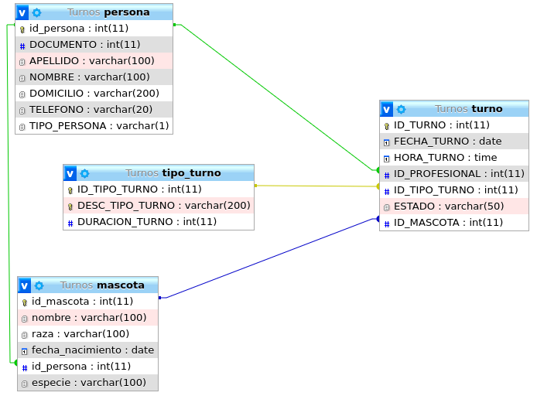

USE Turnos;
# de los turnos vigentes, mostrar la cantidad de turnos para consulta
# veterinaria, vacunación, peluquería y baño. Describir
# que profesional tiene cada turno

SELECT COUNT(t.ESTADO) AS 'CANT TURNOS', t.ESTADO, p.APELLIDO, p.NOMBRE, tt.DESC_TIPO_TURNO
FROM turno t
JOIN persona p ON t.ID_PROFESIONAL = p.id_persona
JOIN tipo_turno tt ON t.ID_TIPO_TURNO = tt.ID_TIPO_TURNO
GROUP BY t.ESTADO, t.ID_PROFESIONAL, tt.DESC_TIPO_TURNO
HAVING t.ESTADO = 'VIGENTE'
ORDER BY 'CANT TURNOS';

